
PRACTICO EVALUATIVO DE FEC
Curso 3B
Nicholas Arévalo
Tema: Democracia
Capacidades: comunicación escrita- pensamiento crítico
Fecha de presentación: 19/06
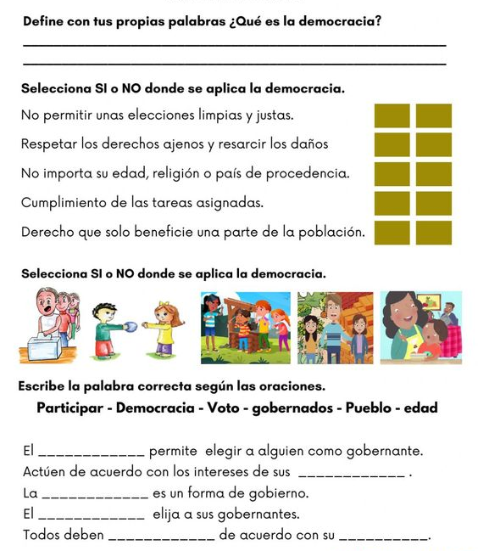
Actividades: Complete las siguientes consignas
voto
gobernados
edad
pueblo
democracia

La democracia es un sistema en el que la gente tiene el poder y puede elegir a sus líderes a través de
votaciones justas.
si
no
si
si
no
si
si
no
no
si
participar

